MATERIAŁY EDUKACYJNE DLA RODZICÓW DO PRACY Z DZIEĆMI.
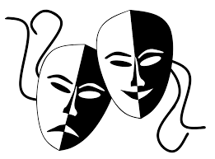
Temat dnia: DZIEŃ PIĄTY-TEATR
Cele ogólne
-nabywanie pewności siebie,
-wzbogacenie słownictwa czynnego dotyczącego teatru.
I .ZADANIE PIERWSZE:
1.Zabawa dramowa Paluszkowe rozmowy.
Przygotujcie kolorowe flamastry lub długopisy.Rodzic rysuje oczy i usta na swoich czterech opuszkach palców (dwóch wskazujących i dwóch środkowych). Każdy palec może mieć inną minę, wyrażającą różne emocje: radość, smutek, strach, złość. Prezentuje dzieciom, w jaki sposób można animować palce, prowadzi między nimi rozmowy. Następnie rysuje buzie na palcach dzieci i zachęca je do prowadzenia rozmów między paluszkami. Dzieci mogą też prowadzić paluszkowe rozmowy między palcami różnych osób lub tworzyć z nich rodziny.
2.Zabawa pantomimiczna Zgadnij, co robię.
Dzieci i rodzice stają . Jedno z nich ,na początek rodzic pokazuje ciałem i gestem czynność, którą lubi wykonywać. Dzieci mają za zadanie odgadnąć, o jaką czynność chodzi. Po odgadnięciu przez dziecko następuje zamiana ról,dziecko pokazuje a rodzic odgaduje.
II.ZADANIE DRUGIE:
1.Wywiad z dziećmi na temat: Co wiemy o teatrze?
Rodzic czyta kolejne pytania. Prosi, aby na nie odpowiedziały. W razie potrzeby podpowiada, porządkuje wiadomości, wyjaśnia niezrozumiałe słowa:
-Jak inaczej nazywamy przedstawienie teatralne?
−Co to jest scena w teatrze?
−Po co w teatrze jest kurtyna?
−Kto to jest aktor?
−Co robi reżyser?
−Kto przygotowuje przebrania – kostiumy dla aktorów?
−Czy muzyka jest ważna w przedstawieniu?
−Kto ją tworzy (komponuje)?
−Co robi oświetleniowiec?
−W jaki sposób widzowie nagradzają występy aktorów?
−Kto przygotowuje dekoracje do przedstawienia?
2.Quiz Prawda czy fałsz?
Przygotujcie 2 maski teatralne (uśmiechnięta i smutna) na patyczkach, dla każdego dziecka. Rodzic daje dzieciom patyczki z maskami teatralnymi i umawia się z nimi, że uśmiechnięta maska oznacza Tak, a smutna – Nie. Rodzic zadaje pytania, a dzieci wyrażają swoje odpowiedzi przez podniesienie właściwej maski w górę. Przykładowe pytania:
- Czy scenograf zajmuje się w teatrze wykonaniem dekoracji do przedstawienia?
- Czy trzeba kupić bilety na przedstawienie, gdy chce się iść do teatru?
- Czy scena to miejsce w teatrze, gdzie zostawiamy swoje ubrania?
3.Zabawa ruchowa z elementami ćwiczeń ortofonicznych – Zwierzęta na spacerze.
Dzieci naśladują zwierzęta, które poszły na spacer, poprzez ruch, gest i dźwięki, jakie one wydają, np. pies, który się cieszy, wściekły pies, szczeniaczek, kot zaspany, kot wystraszony, kot wdrapujący się na drzewo.
4.Ćwiczenia słownikowe. Rodzic prosi dzieci aby powiedziały kto lub co to jest ( w razie wątpliwości dzieci rodzic wyjaśnia i przybliża im słowa): aktor ,teatr, kurtyna ,scena ,próba generalna (prapremiera), premiera. Następnie podaje niepełne definicje, a dzieci kończą zdania odpowiednim słowem, np. Ostatnia próba przed występem to…
ZADANIE III:
1.Rozwiązywanie zagadek:
Kto za siedmioma górami
i za siedmioma lasami
mieszka w chatynce maleńkiej
z siedmioma krasnoludkami? ( Królewna Śnieżka)
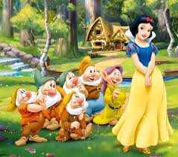
Powiedz, który to niedźwiadek
Prosiaczka jest sąsiadem,
sąsiadem Kłapouchego
i Krzysia małego kolegą. ( Kubuś Puchatek)
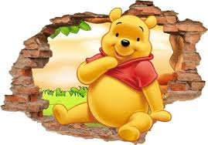
Oni, gdy zabłądzili w lesie,
w Baby – Jagi wpadli szpony
przez to, że nadgryźli domek,
co z piernika był zrobiony. ( Jaś i Małgosia)
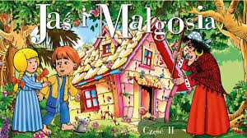
Kto na tańce w pałacu
czasu miał niewiele?
Kto wybiegając z balu,
zgubił pantofelek. ( Kopciuszek)
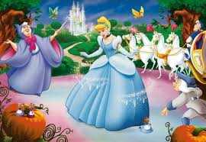
W bajkach wiele robi złego,
lubi ogniem ziać,
bo on głównie jest od tego,
żeby się go bać. (smok)
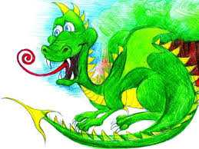
2.Zabawa ruchowo – naśladowcza „Jestem aktorem w krainie emocji”
- Dzieci naśladują zachowanie aktora na scenie: ruch całego ciała, gesty i mimika twarzy, sposób wypowiadania roli, posługiwania się rekwizytami, śpiew i taniec na podstawie opowieści ruchowej.
Każdy aktor to podróżnik… przebywa niezwykłe oceany przygód wędrując od jednej emocji do drugiej… bo wszystkie musi dobrze poznać zanim zaprezentuje je na wielkiej scenie…
Wsiadamy do pociągu i pierwszą krainą jaką odwiedzimy to kraina Radości, tu mieszkają ludzie zawsze uśmiechnięci, weseli. Cieszą się od rana, jak tylko wstaną, przeciągają się z zadowolenia, witają się z nami uśmiechem, obejmują się przyjaźnie i tańczą... .....................................
3.Improwizacje (zabawy naśladowcze i tematyczne) - podejmowanie z własnej inicjatywy zabawy w teatr, dobieranie dla siebie odpowiedniej roli - odtwarzanie własnymi słowami i za pomocą gestu i ruchu zachowań postaci z oglądanych przedstawień teatralnych i utworów literackich; inscenizowanie ruchem krótkich utworów.
4.Słuchanie wiersza czytanego przez rodzica pt: ,, Po co jest teatr?” Joanny Kulmowej.
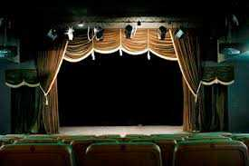
Po co jest teatr?
Ta drabina to schody do nieba,
A ta miska nad schodami to księżyc.
Tamten miecz to zwykły pogrzebacz,
A z garnków są hełmy rycerzy,
Ale kto w te czary nie wierzy?
To jest teatr.
A teatr jest po to, żeby wszystko było inne niż dotąd.
Rozmowa na temat przesłania wiersza: teatr jest magicznym miejscem, tam się wszystko może zmienić, jest bardzo ciekawy, rozmaity.

